Ny X20 Power Calculation-funktion i B&R Automation Studio
Snabbare driftsättning utan strömförsörjningsöverraskningar
Den nya Power Calculation-funktionen i version 4.11 av B&R:s Automation Studio utvecklingsmiljö visar utvecklare exakt var strömförsörjningsmoduler behövs i layouten av deras X20 I/O-system. Att enkelt optimera antalet och positionen av strömförsörjningsmoduler tidigt i designfasen gör idrifttagningen av maskinen snabbare och mer förutsägbar.
Automation Studios analysverktyg för hårdvarukonfiguration inkluderar nu en X20 Power Calculation-funktion som utvärderar I/O-systemets effektbalans. Mängden tillförd effekt jämförs med den erforderliga effekten och positionerna för undermatade moduler markeras. Funktionen kan aktiveras i befintliga projekt genom att uppgradera hårdvaruversionen av konfigurerade moduler.

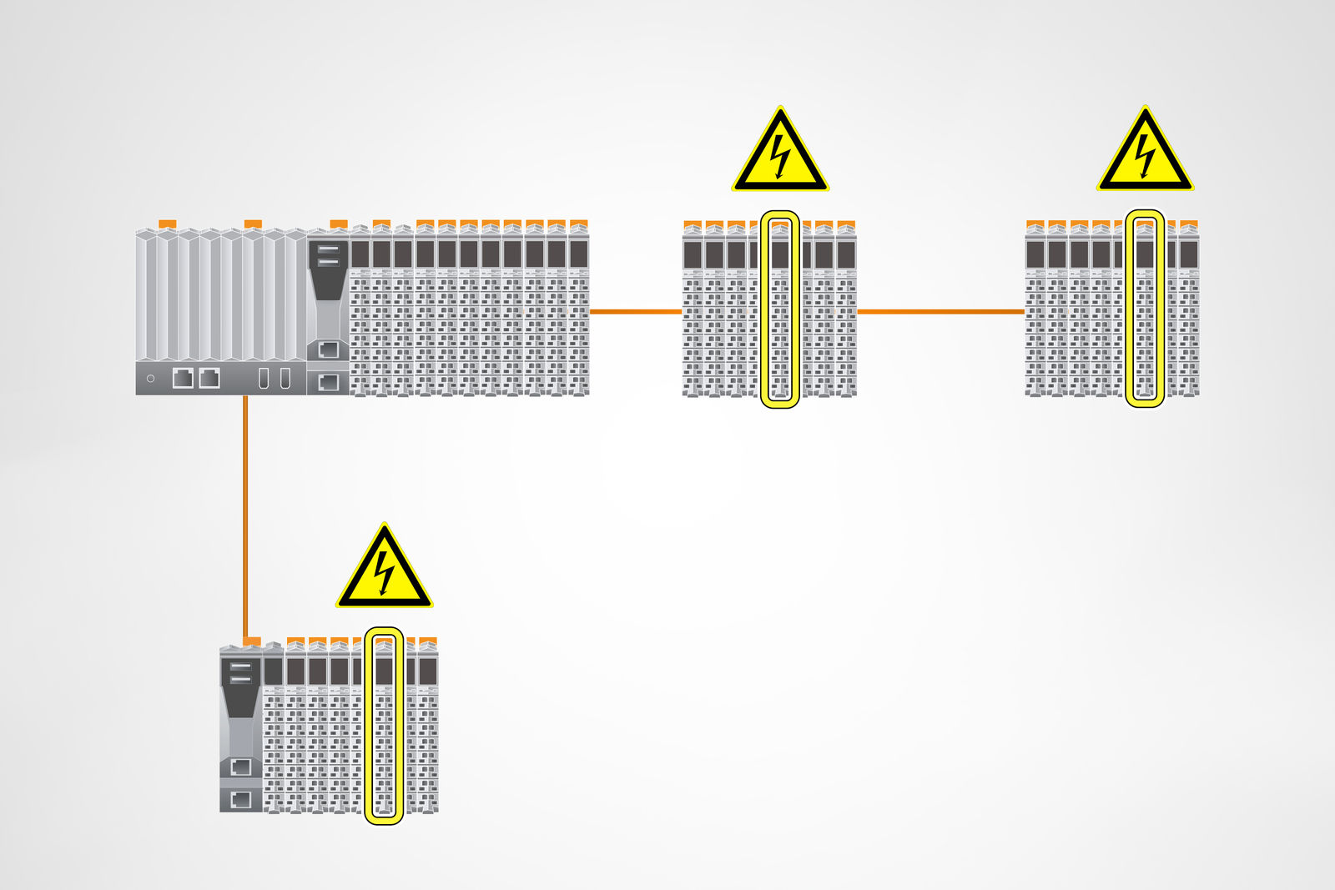
B&R Automation Studio gör driftsättningen snabbare och mer förutsägbar genom att markera var strömförsörjningsmoduler behövs i X20 I/O-systemet.

About B&R
B&R, a division of ABB Group, is a global leader in industrial automation headquartered in Austria. B&R combines state-of-the-art technology with advanced engineering to provide customers in virtually every industry with complete solutions for machine and factory automation, motion control, HMI and integrated safety technology. With Industrial IoT communication standards including OPC UA, POWERLINK and openSAFETY as well as its Automation Studio software, B&R is constantly redefining the future of automation engineering. The innovative spirit that keeps B&R at the forefront of industrial automation is driven by a commitment to simplifying processes and exceeding customer expectations.
For more information, visit www.br-automation.com.

